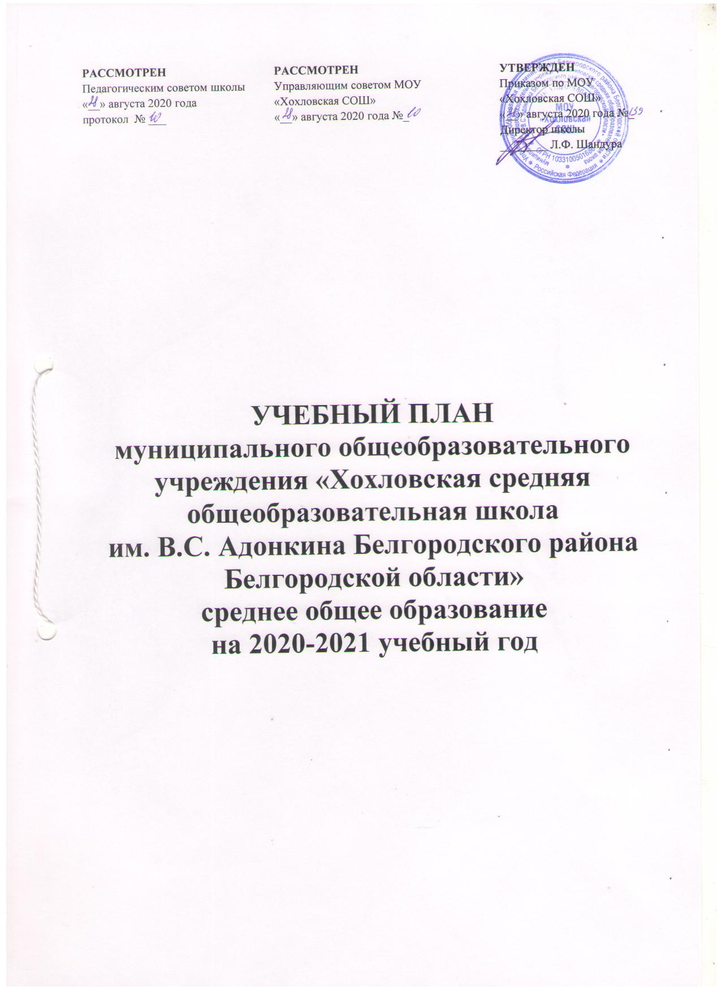

Пояснительная записка
к учебному плану МОУ «Хохловская СОШ»,
обеспечивающему реализацию ООП СОО
в соответствии с требованиями ФГОС,
на 2020-2021 учебный год

Учебный плануровня среднего общего образования является основным организационным механизмом реализации основной образовательной программы среднего общего образования. МОУ «Хохловская СОШ» и направлен на реализацию следующих целей:
- создание благоприятных условий для интеллектуально-нравственного развития учащихся школы путем удовлетворения потребностей обучающихся в самообразовании;
- формирование общей культуры личности обучающихся на основе усвоения минимума содержания образовательных программ, их адаптации к жизни в обществе, создание основы для осознанного выбора и последующего освоения профессиональных образовательных программ;
- обеспечение широкой образовательной подготовки учащихся, подготовки их к получению высшего образования, создание условий для развития индивидуальных способностей каждого ребенка;
- построение основного и дополнительного образования на основе принципов здоровьесбережения, формирование представлений о здоровом образе жизни как о принципиальном элементе интеллектуально-нравственной культуры учащихся школы;
Учебный план определяет:
- Перечень учебных предметов, обязательных для изучения на данном уровне обучения, по которым проводится итоговая аттестация выпускниковэтого уровня
- распределение минимального учебного времени между отдельными образовательными областями и учебными предметами;
- максимальный объем аудиторной нагрузки обучающихся;
- показатели финансирования (в часах).

Нормативной базой, лежащей в основе разработки учебного плана СОО, являются следующие документы:

Федеральный уровень:
- Конституция Российской Федерации (ст.43);
- Федеральный Закон от 29.12.2012 № 273-ФЗ «Об образовании в Российской Федерации» (в редакции Федеральных законов от 07.05.2013г. № 99-ФЗ, от 07.06.2013г. №120-ФЗ, от 02.07.2013г. № 170-ФЗ, от 23.07.2013г. №203-ФЗ, от 25.11.2013г. №317-ФЗ,от 03.02.2014г. № 11-ФЗ, от 03.02.2014г. № 15-ФЗ, от 05.05.2014г. № 84-ФЗ, от 27.05.2014г. № 135-ФЗ, от 04.06.2014г. №148-ФЗ, от 28.06.201г. №182-ФЗ, от 21.07.2014г. №216-ФЗ, от 21.07.2014г. № 256-ФЗ,от 21.07.2014г. № 262-ФЗ, от 31.12.2014г. № 489-ФЗ, от 31.12.2014г. № 500-ФЗ,от 31.12.2014г. № 519-ФЗ, от 29.06.2015г.№160-ФЗ, от 29.06.2015г. № 198-ФЗ,от 13.07.2015г. № 213-ФЗ, от 13.07.2015г. № 238-ФЗ, от 14.12.2015г. № 370-ФЗ,от 29.12.2015г. № 388-ФЗ, от 29.12.2015г. № 389-ФЗ, от 29.12.2015г. № 404-ФЗ,от 30.12.2015г. №458-ФЗ,от 02.03.2016г. № 46-ФЗ, с изменениями, внесенными Федеральными законами от 04.06.2014г. №145-ФЗ,от 06.04.201г. № 68-ФЗ).
- Санитарно-эпидемиологические требования к условиям и организации обучения в общеобразовательных учреждениях СанПиН 2.4.2.2821-10 (утверждены Постановлением Главного государственного санитарного врача РФ от 29 декабря 2010 года №189, с изменениями от 29.06.2011 г. № 85, от 25.12.2013 № 72, от 24.11.2015 № 81);
- Приказ Минобрнауки России от 17 мая 2012 года № 413 «Об утверждении федерального государственного образовательного стандарта среднего общего образования»
-Примернаяосновнаяобразовательнаяпрограммасреднего общего образования, одобреннаярешением федерального учебно-методического объединения по общему образованию (протокол от 28 июня 2016 г. № 2/16-з)
- Федеральная целевая программа развития образования на 2016-2020 годы
(утверждена Постановлением Правительства Российской Федерации от 23 мая 2015 года №497);
- Стратегия развития воспитания в Российской Федерации на период до 2025 года (утверждена Распоряжением Правительства РФ от 29.Мая 2015 года №996-р);
- Концепция Федеральной целевой программы «Русский язык» на 2016-2020 годы (утверждена распоряжением Правительства Российской Федерации от 20 декабря 2014 г. № 2647-р);
- Федеральная целевая программа «Русский язык» на 2016-2020 годы (утверждена Постановлением правительства Российской Федерации от 20 мая 2015 года №481, в редакции изменений от 02 апреля 2016 года № 264);
- Концепция нового учебно-методического комплекса по отечественной истории (http://rushistory.org/?page_id=1800);
- Концепция развития математического образования в Российской Федерации (утверждена распоряжением Правительства России от 24 декабря 2013 года № 2506-р);
- Стратегия развития физической культуры и спорта в Российской Федерации на период до 2020 года (утверждена Распоряжение Правительства Российской федерации от 7 августа 2009 года №1101-р);
- Федеральный перечень учебников, рекомендуемых к использованию при реализации имеющих государственную аккредитацию образовательных программ начального общего, основного общего, среднего общего образования (утвержден приказом Министерства образования и науки РФ от 31марта 2014 года № 253с изменениями, внесенными приказами от 08 июня 2015 года № 576; от 28 декабря 2015 года №1529; от 21 апреля 2016 года № 459;от 29 декабря 2016 года №1677, от 8 июня 2017 года № 535, от 20 июня 2017 года № 581, от 5 июля 2017 года № 629);
- Перечень организаций, осуществляющих выпуск учебных пособий, которые допускаются к использованию при реализации имеющих государственную аккредитацию образовательных программ начального общего, основного общего, среднего общего образования (утвержден приказом Министерства образования и науки РФ от 09 июня 2016 года № 699).
- Приказ министерства образования и науки Российской Федерации от 20 июня 2017 года № 581 «О внесении изменений в федеральный перечень учебников, рекомендуемых к использованию при реализации имеющих государственную аккредитацию образовательных программ начального общего, основного общего, среднего общего образования»
-Федеральный закон от 28 марта 1998 г. N 53-ФЗ "О воинской обязанности и военной службе" (с изменениями и дополнениями)
-Примерные программы по учебным предметам.
Инструктивные и методические материалы:
- Инструктивное письмо департамента образования Белгородской области от 19.02.2014г. №9-06/999-НМ «О формах промежуточной аттестации»
- Инструктивное письмо департамента образования Белгородской области от 21.02.2014 года №9-06/1086-НМ «О промежуточной аттестации обучающихся общеобразовательных учреждений»
- Инструктивное письмо департамента образования Белгородской области от 22.05.2014г. №9-06/3335-НМ «О некоторых аспектах организации и проведения промежуточной аттестации обучающихся общеобразовательных организаций»
- Инстуктивно-методические письма Белгородского института развития образования
Региональный уровень:
- Закон Белгородской области «Об образовании в Белгородской области» (принят Белгородской областной Думой от 31.10.2014 № 314);
- Стратегия развития дошкольного, общего и дополнительного образования Белгородской области на 2013-2020гг. (утверждена Постановлением Правительства Белгородской области от 28 октября 2013 года № 431-ПП)
- Постановление правительства Белгородской обл. от 30.12.2013г. № 528-пп «Об утверждении государственной программы Белгородской области «Развитие образования Белгородской области на 2014-2020 годы»;
Муниципальный уровень
- Муниципальная программа «Развитие образования Белгородского района на 2014-2020 годы» (утверждена постановлением администрации Белгородского района от 31 марта 2015 года № 26)

Уровень общеобразовательной организации
- Устав МОУ «Хохловская СОШ»;
- Программа развития МОУ «Хохловская СОШ»;
- Основная образовательная программа среднего общего образования МОУ «ХохловскаяСОШ» (ФГОС)
- Локальные акты МОУ «Хохловская СОШ».

Особенности учебного плана среднего общего образования.

Учебный план на уровне среднего общего образования ориентирован на 34 учебных недели в год для 10 класса – без учета периода проведения промежуточной аттестации. Продолжительность уроков – 45 минут. Обучение в 10 классе в 2020-2021 учебном году организовано по 5-дневной рабочей неделе.
Среднее общее образование направлено на дальнейшее становление и формирование личности обучающегося, развитие интереса к познанию и творческих способностей обучающегося, формирование навыков самостоятельной учебной деятельности на основе индивидуализации и профессиональной ориентации содержания среднего общего образования, подготовку обучающегося к жизни в обществе, самостоятельному жизненному выбору, продолжению образования и началу профессиональной деятельности (ст.66 Федерального закона РФ №273-ФЗ).

Учебный план для 10 класса 2020-2021 учебного года отражает организационно-педагогические условия, необходимые для достижения результатов освоения основной образовательной программы в соответствии с требованиями ФГОС СОО и реализует программы базового уровня обучения.
Результаты базового уровня ориентированы на общую функциональную грамотность, получение компетентностей для повседневной жизни и общего развития. Результаты углубленного уровня ориентированы на получение компетентностей для последующей профессиональной деятельности.
Учебный план для 10-го класса 2020-2021 учебного года обеспечивает реализацию универсального профиля.
При составлении учебного плана были изучены запросы обучающихся и их родителей (законных представителей) на предмет выбора 11 учебных предметов (не менее одного учебного предмета из каждой предметной области, определенной ФГОС).
В 10 классе организуется обучение по универсальному профилю –все предметы изучаются на базовом уровне.
В учебном плане 10 класса предусмотрено выполнение обучающимися индивидуального проекта. Индивидуальный проект выполняется обучающимся самостоятельно под руководством учителя по выбранной теме в рамках одного или нескольких изучаемых учебных предметов, курсов в любой избранной области деятельности: познавательной, практической, учебно-исследовательской, социальной, художественно-творческой, иной.Индивидуальный проект выполняется обучающимся в течение одного учебного года (10 класс) в рамках учебного времени, специально отведенного учебным планом.

Особенности учебного плана уровня среднего общего образования (ФГОС)

В 10 классе предметная область «Русский язык и литература» представлена учебными предметами «Русский язык» изучается в объеме 1 часа в неделю и «Литература»– 3ч. Учебный предмет «Родной язык (русский)»предметной области «Родной язык и родная литература» на уровне среднего общего образования в 2020-2021 учебном году изучается как самостоятельный предмет в объеме 1 часа в неделю, согласно выбору обучающихся и их родителей (законных представителей) и обеспечивает достижение предметных результатов обязательной для изучения области «Родной язык и родная литература», установленных ФГОС СОО.
Учебный предмет «Иностранный язык (английский)» изучается в объеме 3 часов в неделю на базовом уровне.
Учебный предмет «Математика» содержательно реализуется изучение двух модулей учебного предмета: «Алгебра и начала математического анализа» и «Геометрия». Учебный предмет «Математика» изучается в объеме 5 часов в неделю.Учебный предмет «Информатика» изучается в объеме 1 ч в неделю.
В 10 классе предметная область «Естественные науки» представлена обязательным предметом «Астрономия» и согласно запросу обучающихся и их родителей (законных представителей)учебными предметами«Физика»- 2 ч в неделю, «Химия», «Биология»- по 1 ч в неделю.
Предметная область «Общественные науки» предполагает учебные предметы «История» и «Обществознание», которые изучаются в объеме по 2 ч в неделю, предметы «География» и «Экономика»изучаются как предметы по выбору в объеме 1 ч в неделю(по запросам обучающихся и их родителей (законных представителей)).
Учебный предмет «Физическая культура» изучается на базовом уровне в объеме 3 часов в неделю. Предмет «Основы безопасности жизнедеятельности» изучается на базовом уровнев объёме 1 часа в неделю.
Учебным планом X класса отводится 2 часа в неделю на выполнение обучающимися индивидуальногопроекта.

Курсы по выбору:
Набор учебных предметови элективных, курсов сформирован в соответствии с Положением о порядке разработки и утверждения учебного плана ОУ с учетом механизма формирования части, формируемой участниками образовательного процесса:

Организация промежуточной аттестации

Освоение образовательной программы, в том числе отдельной части или всего объема учебного предмета, курса, дисциплины (модуля) образовательной программы, сопровождается промежуточной аттестацией обучающихся.
Аттестационные испытания проводятся:
- в 10 классе – по русскому языку (тестирование), по математике (тестирование), один (по выбору учащихся) (тестирование).
Промежуточная аттестация осуществляется в соответствии с Положением о формах, периодичности, порядке текущего контроля успеваемости и промежуточной аттестации обучающихся 1-11 классов муниципального общеобразовательного учреждения «Хохловская средняя общеобразовательная школа им. В.С. Адонкина Белгородского района Белгородской области».

Учебный план среднего общего образования
МОУ «Хохловская СОШ»,
реализующий ФГОС СОО

Универсальный профиль
(на уровень обучения)

Предметная  область | №  п/п | Учебный предмет | Уровень | Количество часов
Русский язык и литература | 1 | Русский язык | Б | 68
 | 2 | Литература | Б | 204
Родной язык и родная литература | 3 | Родной язык | Б | 68
 | 4 | Родная литература | Б | 0
Математика и информатика | 5 | Математика | Б | 340
Иностранные языки | 6 | Иностранный языки (английский) | Б | 204
Естественные науки | 7 | Астрономия | Б | 34
 | 8 | Физика | Б | 136
Общественные науки | 9 | История | Б | 136
 | 10 | Обществознание | Б | 136
Физическая культура, экология и основы безопасности жизнедеятельности | 11 | Физическая культура | Б | 204
 | 12 | Основы безопасности жизнедеятельности | Б | 68
 | 13 | Индивидуальный проект | УК | 68
Курсы по выбору | 14 | География | Б | 68
 | 15 | Информатика | Б | 68
 | 16 | Химия | Б | 68
 | 17 | Биология | Б | 68
 | 18 | Экономика | Б | 34
 | 19 | Право | Б | 34
 | 20 | Русское правописание: орфография и пунктуация | ЭК | 68
 | 21 | Искусство устной и письменной речи | ЭК | 68
 | 22 | Основы избирательного права | ЭК | 34
ИТОГО |  |  | 2278

Универсальный профиль
Учебный план среднего общего образования МОУ «Хохловская СОШ» для 10 класса, реализующий ФГОС СОО, на 2020-2021 учебный год
(по годам обучения: 10 класс -2020-2021 уч. год, 11 класс -2021-2022 уч. год)

Предметная  область | №  п/п | Учебный предмет | 10 класс  Распределение часов |  | 11 класс  Распределение часов |  | ВСЕГО
 |  |  | В неделю | В год | в неделю | В год
Русский язык и литература | 1 | Русский язык | 1 | 34 | 1 | 34 | 68
 | 2 | Литература | 3 | 102 | 3 | 102 | 204
Родной язык и родная литература | 3 | Родной язык | 1 | 34 | 1 | 34 | 68
 | 4 | Родная литература | - | 0 | - | 0 | 0
Математика и информатика | 5 | Математика | 5 | 170 | 5 | 170 | 340
 | 6 | Информатика | 1 | 34 | 1 | 34 | 68
Иностранные языки | 7 | Иностранный язык (английский) | 3 | 102 | 3 | 102 | 204
Естественные науки | 8 | Астрономия | 1 | 34 | - |  | 34
 | 9 | Физика | 2 | 68 | 2 | 68 | 136
Общественные науки | 10 | История | 2 | 68 | 2 | 68 | 136
 | 11 | Обществознание | 2 | 68 | 2 | 68 | 136
Физическая культура, экология и основы безопасности жизнедеятельности | 12 | Физическая культура | 3 | 102 | 3 | 102 | 204
 | 13 | Основы безопасности жизнедеятельности | 1 | 34 | 1 | 34 | 68
 | 14 | Индивидуальный проект | 2 | 68 | - | 0 | 68
Курсы по выбору | 15 | География | 1 | 34 | 1 | 34 | 68
 | 16 | Химия | 1 | 34 | 1 | 34 | 68
 | 17 | Биология | 1 | 34 | 1 | 34 | 68
 | 18 | Экономика | 1 | 34 | - | 0 | 34
 | 19 | Право | - | 0 | 1 | 34 | 34
 | 20 | Русское правописание: орфография и пунктуация | 1 | 34 | 1 | 34 | 68
 | 21 | Искусство устной и письменной речи | 1 | 34 | 1 | 34 | 68
 | 22 | Основы избирательного права | 1 | 34 | - | 0 | 34
ИТОГО |  |  |  |  | 34 | 34 | 2312

